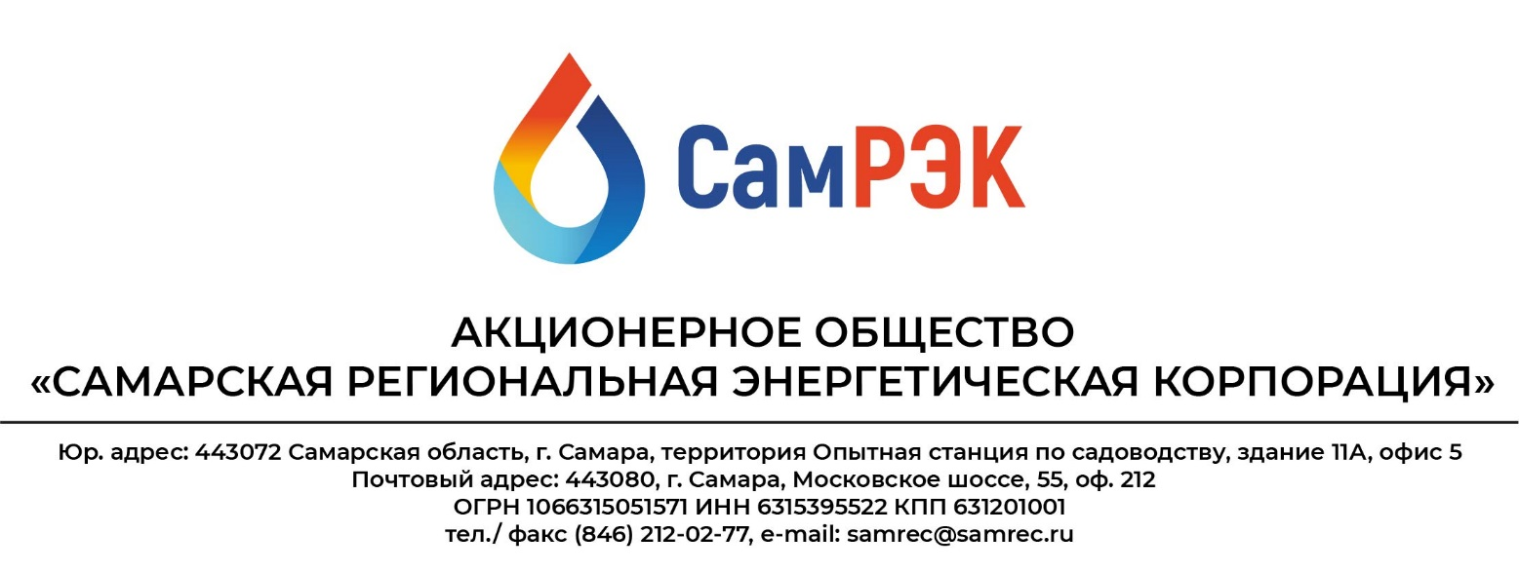

**Протокол**

**заседания комиссии по противодействию проявления коррупции в сфере деятельности Общества**

17.11.2023

Председательствовал – председатель комиссии по противодействию проявлениям коррупции (далее – Комиссия) – Заместитель генерального директора по безопасности ;

Присутствовали члены комиссии:

- начальник отдела внутреннего контроля и аудита ;

- начальник отдела организации торгов ;

- представитель Министерства энергетики и жилищно-коммунального хозяйства Самарской области ;

- начальник отдела управления персоналом

Секретарь комиссии :

-начальник отдела информационной безопасности

Слушали:

1. Председателя Комиссии по вопросу об осуществлении регулярного контроля соблюдения внутренних процедур. Замечаний не выявлено.
2. По вопросу осуществлении регулярного контроля экономической обоснованности расходов в сферах с высоким коррупционным риском: обмен деловыми подарками, представительские расходы, благотворительные пожертвования, вознаграждения внешним консультантам. Обмена деловыми подарками, представительских расходов, благотворительных пожертвований, вознаграждений внешним консультантам не производилось.
3. По вопросу о проведении обучающих мероприятий, члена комиссии Козлову А.Г. по вопросам профилактики и противодействия коррупции. Обучение проводится по мере принятия новых сотрудников на предприятие и при принятии нового законодательства в сфере антикоррупционной деятельности.

Решили:

1. По всем рассмотренным вопросам информацию принять к сведению.

2. Результаты работы утвердить.

Председатель комиссии ______________

Секретарь комиссии ____________________

Члены комиссии:

____________________

____________________

____________________

____________________